聚焦班级合唱，共赴云端之约
——双流区名师夏加强工作室网络研修
(撰稿：董佳)
2021 年11月10日，疫情仍然笼罩，研修脚步不停。沐浴着初冬的暖阳，双流区夏加强名师工作室的成员们开展了一次线上研修活动。上午九点半，成员们在导师的精心准备下准时坐在屏幕前，参与本次研修学习。本次活动主题是关于班级合唱训练，分别是刘应兰老师的《初中班级合唱训练策略》，及骆婧老师的《班级合唱“1233”模式的实践探索》两堂讲座。两位老师从理论引领到实践融合呈现了两个小时的精彩内容。成员们纷纷表示干货满满，收获颇丰，对今后开展班级合唱教学有切实可行的指导作用。
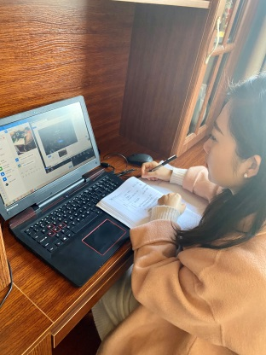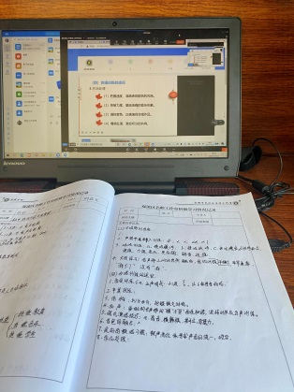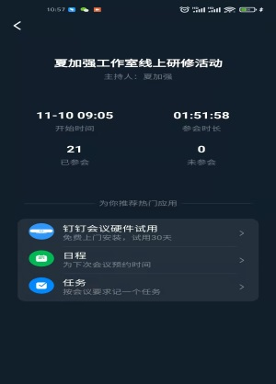
首先，刘应兰老师立足于初中班级合唱训练的策略，简单介绍了童声合唱的分类、强调了班级合唱的重要性，目前初中班级合唱教学的现状。随后，刘老师从教师专业能力、班级合唱声音特征、合唱前准备工作、合唱训练途径几个方面进行了详细的阐述。理论与实践充分的融合为班级合唱教学指明了方向。
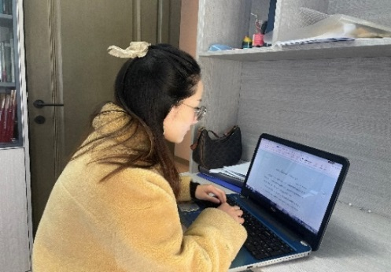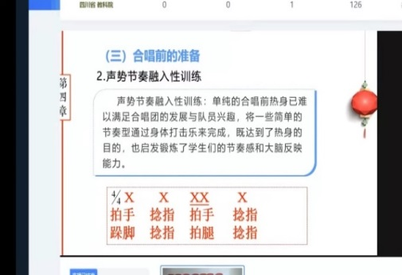
第二堂骆老师的《班级合唱“1233”模式的实践探索》，给我们带来了开展班级合唱新的理念和模式，一堂课代表了课堂和社团融入相结合，两个色调代表了教材歌曲和教材外歌曲相互映衬共同绽放，三个评价指（师评+互评+自评），以及三展示。骆老师的“1233”模式拓展了我们对班级合唱教学的新视角，给我们留下思考的空间同时也鼓励我们勇于尝试和创新！
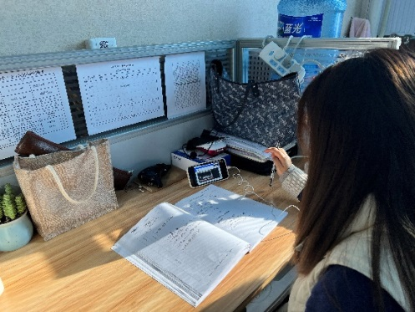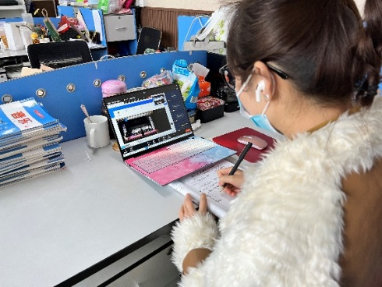
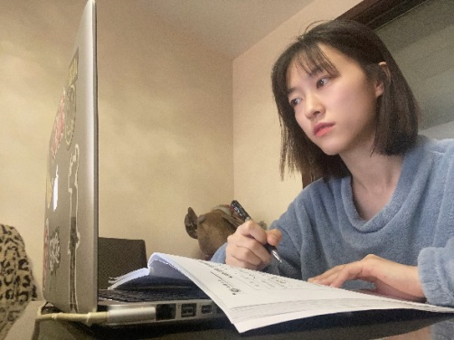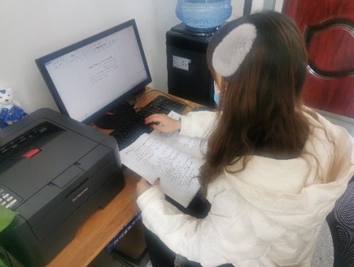
有了名师用心铺设平台，提供优质的学习资源，今天这一场关于班级合唱教学的饕餮盛宴让大家意犹未尽，同时也触发了全新的思考和讨论。导师夏加强在会后强调：“勤学如春起之苗，不见其增日有所长”，这次讲座内容我已经是第三遍聆听了，仍然觉得有新的收获和感悟，两位老师分别从班级合唱的实践教学和课题研究两方面做阐述，对我们开展班级合唱教学是非常有帮助的，期待老师们的心得和收获。以下节选几位工作室学员的心得与大家分享。
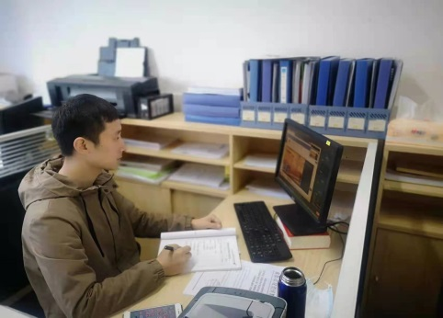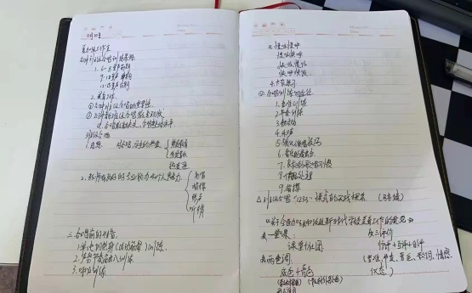
王林老师 ：受疫情影响，工作室每周的教研活动改为了网络研讨，在师父的精心组织下，全体工作室学员开展了主题为《班级合唱排练与实践》的线上专题培训，在理论引领与实践的融合中，让我对合唱教学以及班级合唱有了更深的认识。
感悟一：合唱训练是没有捷径可走的，但有些教学过程是不能忽略掉的。在日常训练时候，由于合唱方法策略的缺失，我常常会忽视许多的教学过程，拿着一首合唱曲目，我们更多的是针对这首歌开展教学，唱谱、唱词、处理情绪，忽略了合唱前期的准备。在刘应兰老师讲座当中，帮助我建立起合唱教学训练的整个框架。在合唱训练前准备、热身放松、节奏融入式、气息的训练都是非常必要的。
感悟二：合唱只有我们，没有我。这句话也是我对合唱教学的认识，但是要如何才能做到只有我们呢，那就要改变“我”，这个我既是老师，也是每一个队员。对于老师而言，首先要转变自己的思想，发自内心的热爱教育，热爱合唱教学，热爱每一位队员，作为合唱团的指导老师首先要具备良好的专业能力和个人魅力，要想学生表现出歌曲意境，首先老师的引领、范唱、范奏、指挥就要感染学生。其次，改变学生，要从音色、音准、发声方法及节奏的统一多花功夫，在日常训练过程当中，我们也会常常遇到一些学生的音色、音量比较独特，我时常也关注到他们，评价他们优点，帮助他们多听其他同学，从音色上面去解决问题，从而建立合唱的融合统一。
感悟三：班级合唱立足课堂，结合活动展示评价。骆婧老师专题讲座中，为我们构建了班级合唱教学的实践探索模式，让我们对班级合唱教学与实践有了许多值得去借鉴的方法模式，班级合唱任重道远，我们还有很长的路要走。相信在师父带领下，工作室每位成员的共同努力下，定会取得实质性的的成果。
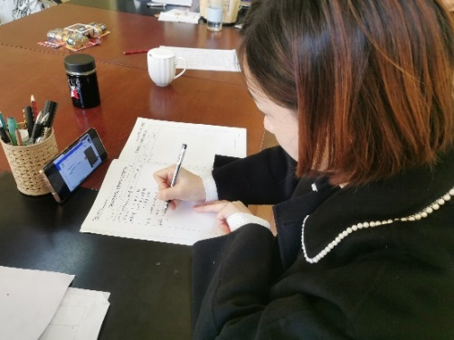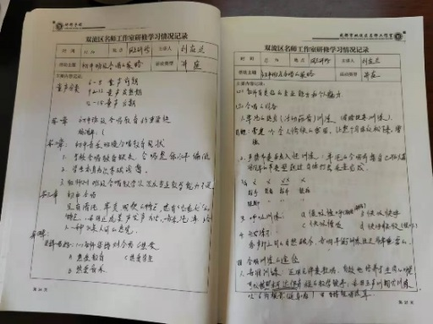
黄琴 ：班级合唱这个概念，被师父及其他老师提的越来越多，慢慢的意识到了班级合唱教育的重要性，今天听了两位老师的讲座，受益匪浅。结合我校班级合唱现状，整个班级合唱的整体水平偏低，教师本身对班级合唱教学认识及教学能力浅薄。通过今天的学习，我有几点认识：
第一，树立班级合唱意识，激发兴趣。我们学校每年都有元旦班级合唱比赛，但基本上都是齐唱，没有合唱的意识，这点老师是需要反思的。其次要激发学生的兴趣，这里的兴趣不光是激发学生的兴趣，教师的兴趣也很重要，只有教师和学生都喜欢上班级合唱，我们才会在班级合唱上花时间和精力。
第二，合唱训练方法的多样性。听了今两位老师的讲座，首先从我带的合唱社团来说，训练的方法太过单一，以至后面学生唱出的声音达不到老师的要求，并不是学生的问题，而是老师没有做好前期的训练。班级合唱的训练更是少之又少，归其原因，还是教师的班级合唱意识淡薄，在今后的教学中，我将在训练方法上多思考，多尝试。
第三，歌曲选择的多样性。通过今天的学习，认识到了选歌很重要，之前我校的元旦班级比赛，基本上都选自教材的歌曲，不够新颖，学生学习的兴趣就不够浓厚，老师提到的“两色调”的模式值得我学习。
第四，多提供表演的舞台。学生的表演欲望是非常强烈的，尤其是低段的学生，教师应该抓住这个特点，从低段就开始培养学生表演的热情，不怯场，敢表现。
第五，教师自身水平的提高。两位老师的讲座都提到了教师引导的重要性，只有教师有了良好的专业素养和知识水平，学生才能取得进步和提高，对自己而言，还要不断地向师父和优秀教师学习 。
以上就是我今天网上研修学习的浅显认识，希望得到师父和老师们的指正！
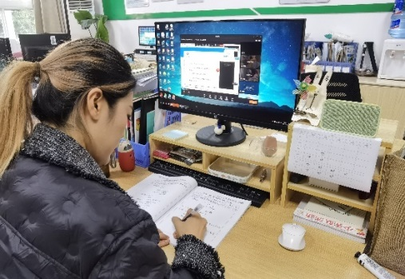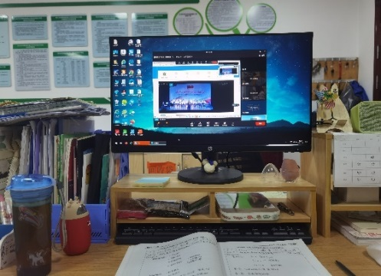
赵方冬：合唱教学是音乐课程的重要组成部分，2019年9月教育部发布通知在全国中小学范围内举办班级合唱展示活动，班级合唱教学在音乐教育中引起重视。一直以来班级合唱教学现状总是不尽人意：很多班级在音乐课出现“喊歌”现象；多数班级只知齐唱不懂合唱；有些时候在教学中，孩子们唱着唱着就唱成了一个声部，或者每个声部声音不均衡，一方总想压倒另一方等等。听了两位老师的讲座，我觉得造成这种现象的原因大致有两个方面：
（一）教师方面
在教学方法上还不够创新，日常教学思路和方式较为传统，不敢大胆探索和尝试；在课堂教学中往往以孩子基础差为由，回避合唱教学，只教唱一个声部。
（二）学生方面
由于处于城乡结合部，和城区重点小学相比生源不是特别好。学生的和声意识较差，缺乏对于声部和谐的感性体验和成功经验，因此兴致不高涨，学生们也就缺乏班级合唱的情绪和热情。二者结合，长此以往，形成一个恶性循环，使教师和学生对班级合唱产生畏难情绪，最终导致失败。
通过今天的学习，我觉得可能是自己的方法和教学顺序有问题，可以依托刘老师的训练方法，循序渐进的在日常教学中多多渗透，从激活学生合唱兴趣入手，借助多媒体技术教学手段，结合音乐家故事、游戏参与、乐器辅助、短视频等途径，吸引学习学习兴趣。增加名作品欣赏，逐步培养学生的合唱兴趣。注重表扬和鼓励，调动学生学习的积极性。
此外，还要强化学生乐理乐器等基础短板，攻克薄弱环节。借鉴国外微格教学方法，提高班级合唱教学效率。加强对教材曲目的创编，开发更适合学生的教学内容。内部举办小组比赛，鼓励参加对外合唱比赛，增强自信心。
本次网络研修，聆听了两位老师的讲座，我急不可待的想将理论实践一下，运用到课堂和社团中，不断实践、不断提高。
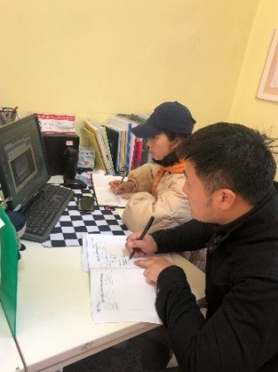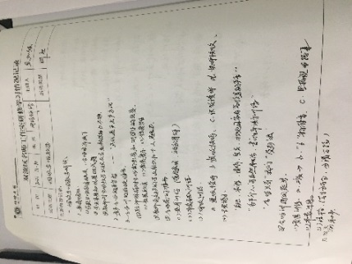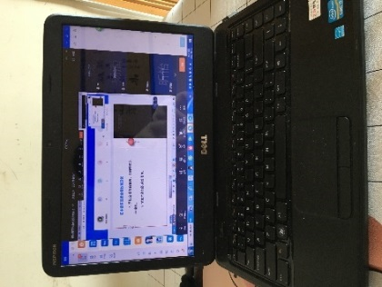
胥苗：2021年11月10日，我打开电脑参加工作室半月一次的研修活动。虽然这几日成都疫情依旧严峻，但窗外冬日暖阳的出现，多多少少驱散了心中的阴霾。工作室响应上级疫情防控要求，我们的活动由线下改为线上进行，主题是班级合唱训练讲座。两个小时的讲座听下来，干货满满，让我收获颇多，也引发了我的些许思考。
讲座中提出现在合唱教育推行困难有一点是因为学生本身知识基础浅薄，那我想学生如果进行合唱学习需要掌握哪些基础知识呢？又要如何储备学生合唱基础知识？讲座中老师提出四点。一是音准训练、二是节奏训练，三是结构训练，四是和声训练。仔细思量这四点，其实这也是我们的音乐课堂需要紧抓的音乐要素，只是随着学生年级的递增所需掌握的内容深浅不同而已。那就要求音乐教师将目光关注到常规课堂上，小学生合唱意识的培养必须从一年级开始。
比如说教材中打击乐器的使用，这一活动落实到低段歌唱教学时有两个作用。第一是能很好地培养学生的节奏感。学生在使用打击乐器为歌曲伴奏时，耳朵必须聆听歌曲的速度，感受歌曲的节拍，而且精神专注才能参与进来。第二是能够培养学生的合作意识。学会倾听其他声部的声音，这在合唱教学中十分重要。正如讲座中提到“合唱中只有‘我们’没有‘我’”。那么在班级教学中学生分组使用到两种或两种以上打击乐器进行配合时，就需要教师引导学生在演奏自己的打击乐器时，还要关注另外一组同学的乐器音色，从而配合完成表演。
班级合唱是学生音乐综合素养的一个表现形式，这需要我们持续关注课堂，在音乐课堂上渗透节奏、音准、结构（乐句、乐段）和和声等各方面音乐要素，虽然道阻且长，但我想只要潜心课堂，总能开出艺术之花，以此自勉。
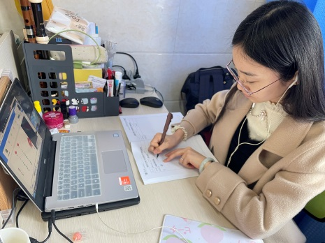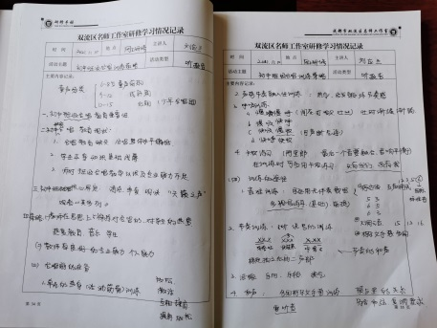
曾继兴：本次线上学习的主题是初中班级合唱教学。首先，刘应兰老师立足于初中班级合唱训练的策略，简单介绍了童声合唱的分类、强调了初中班级合唱的重要性，并分析了目前初中班级合唱教学的现状。随后，刘老师从教师专业能力、班级合唱声音特征、合唱前准备工作、合唱训练途径几个方面进行了详细的阐述。骆婧老师则从科研的角度向我们介绍了班级合唱教学的阵地、选材、理念、展示平台体系的建构。通过本次线上学习，我有以下几点收获：
1.首先，班级合唱教学能更有效的帮助学生养成良好的听觉习惯、提高学生的音乐素养，因此，教师在思想上要高度重视班级合唱的教学；其次，班级合唱教学需要教师具备声乐、指挥、合唱、作品分析的能力，教师需要不断提升专业能力，才能更好的驾驭班级合唱课堂。
2.小学阶段，班级合唱要求应符合童声合唱的要求，声音具有清纯、率真、明快的特点，还有“儿童化”的特点，童声合成采用正统美声发声方法，音色纯净、优美、给人一种天使飞来人间的感觉，因此，在开展班级合唱训练时要科学、有效的进行训练。
3.班级合唱训练可以大致分为三个阶段，首先是歌唱准备阶段，，教师需要通过引导学生进行肢体动作放松身体，通过声势训练，做好演唱准备；随后进行声音准备训练，教师可以通过练声、卡农训练、音程训练帮助学生找到声音位置、感受声部融合的感觉。最后通过歌曲的学习、演唱、处理达到比较理想的班级合唱状态。
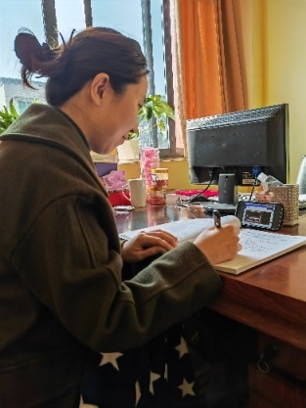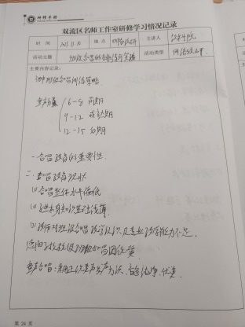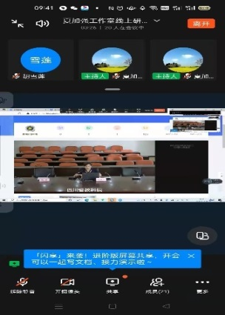
疫情肆虐，热情不减，教师就是那冬日里的暖阳，既要有浓厚的教育热情又要有温暖的教育理想，相信通过今天的云端分享，我们在探索班级合唱教学的道路上有了前行的动力和方向，让我们携手同行，心中有希望阴霾总会消散。

